Муниципальное дошкольное образовательное учреждение
детский сад комбинированного вида № 307
Красноармейского района г. Волгограда

Районный этап городского марафона «Я живу на земле Волгоградской»

Долгосрочный практико-ориентированный проект
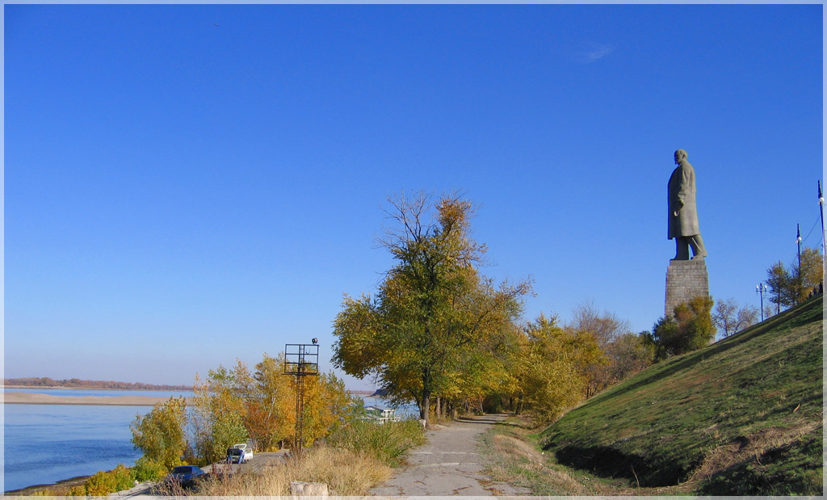

РАЗРАБОТАЛИ:
Рогова Елена Владимировна, воспитатель
Зозуленко Ирина Владимировна, воспитатель
Илюшина Наталия Алексеевна, учитель - логопед

Волгоград, 2015 г.

Пояснительная записка
Название проекта: «Родные берега»
Авторы проекта: Рогова Елена Владимировна, воспитатель, учитель-дефектолог высшей квалификационной категории, Зозуленко Ирина Владимировна, воспитатель первой квалификационной категории Илюшина Наталия Алексеевна, учитель-логопед второй квалификационной категории,.
Тип проекта: Практико – ориентированный долгосрочный проект.
Цель: Формирование основ нравственно-патриотического воспитания, чувства патриотизма и активной гражданской позиции.
Задачи:
- Изучить педагогическую литературу по проблеме формирования нравственно-патриотического воспитания в дошкольных учреждениях.
- Разработать перспективный план мероприятий по формированию нравственно-патриотических качеств дошкольников.
- Подобрать методические пособия для проведения комплекса мероприятий с учетом требований реализуемой программы и индивидуальных особенностей ребенка.
- Подобрать картотеки игр по нравственно-патриотическому воспитанию.
- Разработать комплекс мероприятий по повышению родительской ответственности в проблеме воспитания нравственно-патриотических качеств дошкольников.
- Создавать условия для формирования гражданского самосознания дошкольников.
Проблема: Низкий уровень патриотизма и гражданского самосознания у дошкольников и родителей.
Место проведения: Муниципальное дошкольное образовательное учреждение детский сад комбинированного вида № 307 Красноармейского района города Волгограда, группа № 2.
Участники проекта:
- Воспитанники МОУ детского сада № 307, группы № 2.
- Педагоги МОУ детского сада.
- Родители воспитанников.
Срок реализации проекта: долгосрочный, в течение учебного года.
Ожидаемые результаты проекта:
У воспитанников:
- Повышение уровня сформированности нравственно-патриотических качеств дошкольников.
- Повышение уровня знаний истории родного края, познавательной активности.
У родителей:
- Повышение уровня гражданской ответственности родителей воспитанников, повышения их уровня патриотизма.
У педагогов:
- Улучшение качества взаимодействия с родителями воспитанников, вовлечение их в образовательный процесс.
Содержание проекта:
Актуальность:
«Русский народ не должен терять своего нравственного авторитета среди других народов - авторитета, достойно завоёванного русским искусством, литературой. Мы не должны забывать о своём культурном прошлом, о наших памятниках, литературе, языке, живописи…
Национальные отличия сохранятся и в 21 веке, если мы будем озабочены воспитанием душ, а не только передачей знаний».
Д. С. Лихачёв.

В настоящее время стало особенно актуальным воспитание у подрастающего поколения нравственно- моральных качеств и прежде всего чувства любви к своему Отечеству.
Актуальность проблемы заключается в том, что современные дети мало знают о родном городе, стране, особенностях народных традиций, часто равнодушны к близким людям, в том числе к товарищам по группе, редко сострадают чужому горю. Явно недостаточной является работа с родителями по проблеме нравственно-патриотического воспитания в семье.
Задача педагогов и родителей – как можно раньше пробудить в детях любовь к родной земле, формировать у них такие черты характера, которые помогут стать достойным человеком и достойным гражданином своей страны, воспитывать любовь и уважение к родному дому, детскому саду, родной улице, городу формировать чувство гордости за достижения страны, любовь и уважение к армии, гордость за мужество воинов, развивать интерес к доступным ребенку явлениям общественной жизни.
Сущность и содержание патриотического воспитания определены в Концепции патриотического воспитания граждан Российской Федерации. В разное время к проблеме патриотического воспитания дошкольников обращались педагоги и ученые: К. Д. Ушинский, Л. Н. Толстой, Я. А. Коменский, Г. Н. Волков, А. С. Макаренко, В. А. Сухомлинский. В наше время значительный вклад в исследование данной проблемы внесли Л. А. Кондрыкинская, Н. Г. Комратова, Е. Ю. Александрова, Э. П. Костина, Н. Н. Кочнева, Л. Г. Каримова, Л. Л. Семенова, Ю. М. Новицкая, Р. И. Жуковская и другие. Это систематическая целенаправленная деятельность государственной власти и общественных организаций по формированию у граждан патриотического сознания, чувства верности своему Отечеству, готовности к выполнению гражданского долга и конституционных обязанностей по защите интересов Родины. Именно поэтому родная культура, как и отец и мать, должна стать неотъемлемой частью души ребёнка, началом, порождающим личность.
Тема нравственно- патриотического воспитания волновала во все времена и продолжает быть актуальной в наше время. К. Д. Ушинский писал: «Как нет человека без самолюбия, так нет человека без любви к Отечеству, и эта любовь даёт воспитанию верный ключ к сердцу человека… » Изучение отеческого наследия воспитывает уважение, гордость за землю, на которой живёшь. Конечно, нужно с уважением относиться к людям всех национальностей, но человек, живущий в России, обязан знать её культуру и историю. Именно акцент на знание истории народа, его культуры поможет в дальнейшем с уважением и интересом относиться к культурным традициям других народов. Интерес к прошлому, закономерно возникающий на определённом этапе развития человеческого общества, интерес к своим корням, к истории, культуре, быту народа есть общемировая тенденция. Только на основе прошлого можно понять настоящее, предвидеть будущее. А народ, не передающий всё самое ценное из поколения в поколение, - народ без будущего.
Психологи утверждают: нравственные качества не могут возникнуть путём естественного «созревания». Их развитие и формирование должно осуществляться постепенно, в процессе накопления и эмоционального освоения конкретных фактов, и зависит это от средств и методов воспитания, от условий, в которых живёт ребёнок. Нравственно- патриотическое воспитание можно назвать одним из самых сложных направлений работы ДОУ по ряду причин: особенности дошкольного возраста, многоаспектность понятия «патриотизм» в современном мире, недостаток теоретических и методических разработок.
Мировоззрение педагога, его личный пример, взгляды, суждения, активная жизненная позиция – самые эффективные факторы воспитания. Если мы хотим, чтобы наши дети полюбили свою страну, свой город, нам нужно показывать их с привлекательной стороны. К.Д. Ушинский писал: «Ребенку нечего отрицать, ему нужна положительная пища, кормить его ненавистью, отчаянием и презрением может только человек, не понимающий потребности детства». Но никакие знания воспитателя не дадут эффекта, если сам он не будет любить свою страну, свой город, свой народ. В воспитании все должно основываться на личности воспитателя.
Реализация проекта:
Работа по реализации проекта разделена на 4 этапа. На сегодняшний момент реализуется 3 этап (практический).
На первом этапе:
- была изучена методическая литература по проблеме формирования у дошкольников нравственно-патриотических качеств и выявлены основные принципы построения работы по нравственно-патриотическому воспитанию:

- Составлен перспективно – тематический план мероприятий, направленных на формирование нравственно-патриотических качеств дошкольников и повышение гражданской ответственности родителей. (Приложение)
- Подобраны и разработаны методические пособия и материалы по проблеме:

На втором этапе, диагностическом, были изучены уровни сформированности представлений детей о родном городе, нравственно-патриотических качеств, а так же выявлен уровень гражданской ответственности родителей.
Для диагностики уровня воспитанности у дошкольников основ патриотизма использовали технологию М. Ю. Новицкой, С. Ю. Афанасьевой, Н. А. Виноградовой, Н. В. Микляевой «Мониторинг нравственно - патриотического воспитания в детском саду и начальной школе», которая была адаптирована для детей старшей группы с задержкой психического развития.
Результаты мониторинга приведены в диаграмме:

Таким образом, средний показатель в группе уровня сформированности у дошкольников нравственно-патриотических качеств - низкий.
Так же методом анкетирования был проведен мониторинг гражданской ответственности родителей, его результаты приведены в диаграмме, качественная оценка приведена ниже :

Большинство родителей призналось, что мало интересуются историей родного города, не знают значимых дат Волгограда. Во многих семьях нет традиции посещать в значимые даты памятных мест, не у многих имеются реликвии, олицетворяющие историю семьи и города. Большинство родителей выразило готовность к сотрудничеству в области формирования нравственно-патриотических качеств дошкольников.
В ходе реализации третьего этапа проводятся мероприятия с воспитанниками и родителями, согласно перспективным планам. Мероприятия непосредственно образовательной и совместной деятельности проводятся 1-2 раза в неделю.
Непосредственно образовательная деятельность по формированию нравственно-патриотических качеств включена в общее расписание непосредственно-образовательной деятельности. Тематика занятий перекликается с календарем памятных дат Волгограда и страны.
Мероприятия совместной деятельности проводятся по мере необходимости, не реже 1 раза в неделю.
Материалы для самостоятельной деятельности детей находятся в свободном доступе для детей и используются по мере заинтересованности.
Мероприятия, направленные на привлечение родителей к формированию нравственно-патриотических качеств детей реализуются согласно плану работы и по мере необходимости могут дополняться не предусмотренными в плане мероприятиями.
Работу 4 этапа, заключительного, предполагается провести во второй половине мая. На этом этапе будут подведены итоги реализации проекта, оценена эффективность работы по данной теме. Для оценивания эффективности работы с родителями на промежуточном этапе и с целью корректировки перспективного плана, в ходе реализации 3 этапа проекта был проведен промежуточный мониторинг эффективности взаимодействия, который показал следующие результаты:
Большинство родителей заинтересовались предложенной темой проекта, выразили готовность к сотрудничеству по реализации данного проекта и высоко оценили эффективность проводимой работы с ними и их детьми.
Таким образом, мы можем судить об эффективности реализуемого проекта, целесообразности его применения в других образовательных учреждениях.
Используемая литература и интернетресурсы:
- Алешина Н.В. Патриотическое воспитание дошкольников.М:ЦГЛ,2005.
- Алешина Н.В. Знакомство дошкольников с родным городом и страной (патриотическое воспитание).-М.:УЦ «Перспектива»,2011.
- Как научить детей любить Родину: Руководство для воспитателей и учителей / Авторы-составители: Антонов Ю.Е., Левина Л.В., Розова О.В., Щербакова И.А. – М.: АРКТИ, 2003.
- Князева О. Л., Маханева М. Д. «Приобщение детей к истокам русской народной культуры».
- Моя страна. Возрождение национальной культуры и воспитание нравственно – патриотических чувств. Практическое пособие для воспитателей и методистов ДОУ // авт. — сост. Натарова В.И. и др. – Воронеж: ТЦ «Учитель», 2005.
- Новицкая М. Ю., Афанасьева С. Ю., Виноградова Н. А., Микляева Н. В. «Мониторинг нравственно - патриотического воспитания в детском саду и начальной школе»
- Система патриотического воспитания в ДОУ: планирование, педагогические проекты, разработки тематических занятий и сценарии мероприятий / авт.- сост. Александрова Е.Ю. и др.-Волгоград: Учитель, 2007.
- Скоролупова О.А. Тематическое планирование воспитательно-образовательного процесса в дошкольных образовательных учреждений. –М.: ООО Издательство «Скрипторий 2003», 2006.

